
Aluno(a):_________________________________________ 3º Ano / Ensino Médio
Professor(a): Otávio A. Santos ________________________Data: 12 / 05 /2020
ATIVIDADES

Acesse o link e assista o vídeo. Após, leia o texto e responda um questionário ao final.

http://g1.globo.com/pb/paraiba/bom-dia-pb/videos/v/panturrilha-e-parte-do-corpo-importante-para-a-circulacao-do-sangue/3390728/
Texto:

A circulação do sangue durante a atividade física: nosso corpo é uma máquina maravilhosa

Fisiologista explica como o fluxo sanguíneo muda quando passamos do repouso para o exercício: quantidade de sangue recebida pelos músculos por minuto passa de um para 22 litros.

Orlando, EUA
08/10/2019 Atualizado há 7 meses

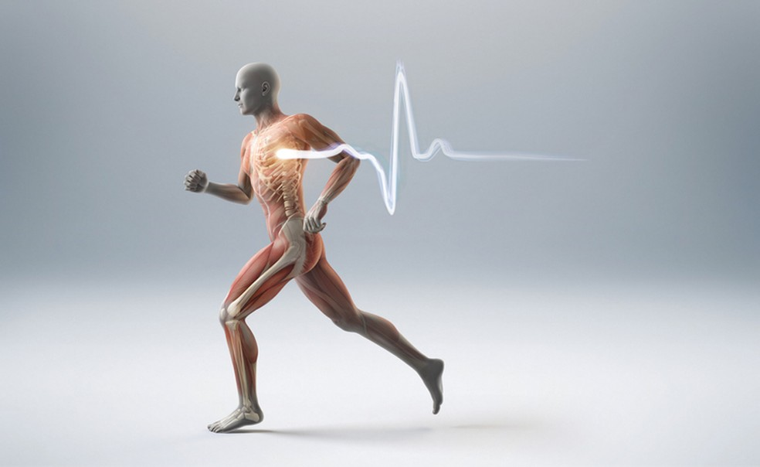
Quando em intensa atividade física, os músculos recebem a maioria absoluta do sangue que circula no organismo — Foto: Istock Getty Images

Os ajustes do sistema circulatório durante o exercício mostram o quanto o nosso organismo tem capacidade para se adaptar quando a necessidade de produzir energia aumenta.
Em repouso, o coração de um indivíduo normal promove um fluxo sanguíneo de aproximadamente cinco litros por minuto através do sistema circulatório, ejetados pelo ventrículo esquerdo. Este volume de sangue vai levar oxigênio e nutrientes para todas as células, atendendo à sua necessidade metabólica durante o repouso.
Esses cinco litros são distribuídos da seguinte forma:

- Órgãos abdominais: 1,35 litro;
- Rins: 1,1 litro;
- Músculos: 1 litro;
- Cérebro: 0,7 litro;
- Pele: 0,3 litro;
- Coração: 0,2 litro;
- Outros tecidos: 0,35 litro.

Vale lembrar que os mesmos cinco litros vão simultaneamente para os pulmões, ejetados pelo ventrículo direito.
Quando o organismo enfrenta a situação de um exercício de elevada intensidade, o fluxo sanguíneo pode aumentar cinco vezes, ou até bem mais se o indivíduo for um atleta.
Considerando um indivíduo treinado não atleta, este fluxo sanguíneo seria de algo em torno de 25 litros por minuto, que vão ser distribuídos da seguinte forma:

- Órgãos abdominais: 0,3 litro;
- Rins: 0,25 litro;
- Músculos: 22 litros;
- Cérebro: 0,7 litro;
- Pele: 0,6 litro;
- Coração: 1 litro;
- Outros tecidos: 0,1 litro.

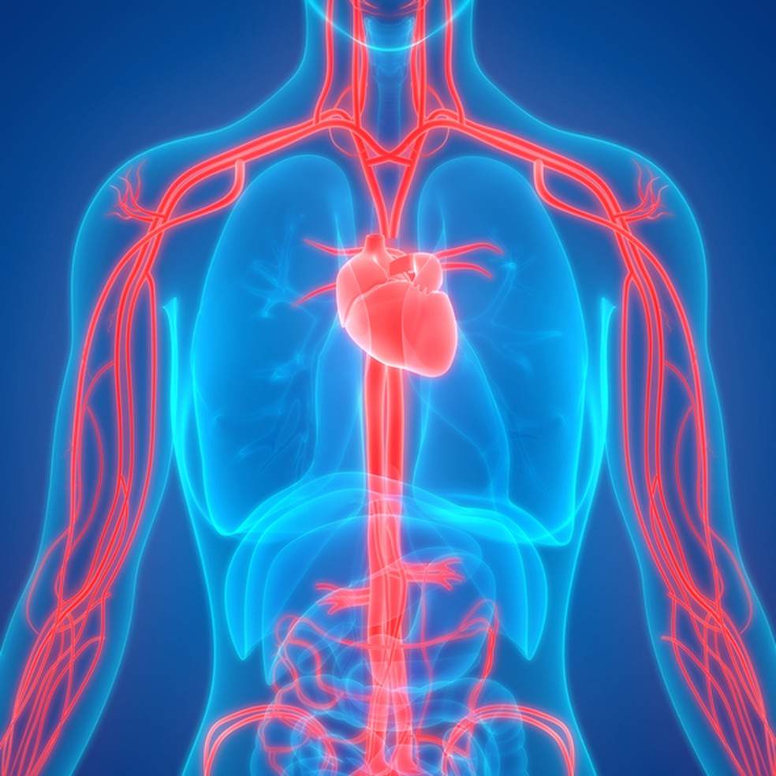
Sistema circulatório humano — Foto: Istock Getty Images
A lógica desta distribuição é uma das maravilhas da fisiologia humana. Quando o organismo é solicitado a gerar energia, os órgãos efetores do movimento, os músculos, recebem um volume proporcionalmente bem maior do sangue ejetado pelo coração.
Por outro lado, as vísceras, que nesse momento não têm necessidade metabólica significativa, vão ter uma redução da sua perfusão comparado com o repouso; essa é uma das justificativas para não exigirmos muito do processo digestivo durante o exercício.
O coração logicamente aumenta seu trabalho e recebe ele próprio mais sangue. A pele, como tem que produzir suor, também tem a perfusão aumentada. E o cérebro, como nunca pode ter sua perfusão restringida, recebe o mesmo volume de sangue por minuto tanto no repouso como no exercício.
O nosso corpo é uma máquina maravilhosa, que merece ser bem cuidada!
* As informações e opiniões emitidas neste texto são de inteira responsabilidade do autor, não correspondendo, necessariamente, ao ponto de vista do Globoesporte.com / EuAtleta.com.

Referência: https://globoesporte.globo.com/eu-atleta/saude/post/2019/10/08/a-circulacao-do-sangue-durante-a-atividade-fisica-nosso-corpo-e-uma-maquina-maravilhosa.ghtml
Questões
1- Qual a relação entre atividade física e a melhora na circulação do sangue?
___________________________________________________________________________________________________________________________________________________________________________________________________________________________________________________________________________________________________
2- Por que a nossa panturrilha é considerada por alguns especialistas o segundo coração?
___________________________________________________________________________________________________________________________________________________________________________________________________________________________________________________________________________________________________
3- Qual o papel do sangue no processo de produção de energia no organismo humano?
___________________________________________________________________________________________________________________________________________________________________________________________________________________________________________________________________________________________________

